Консультация для родителей по ПДД в ясельной группе.
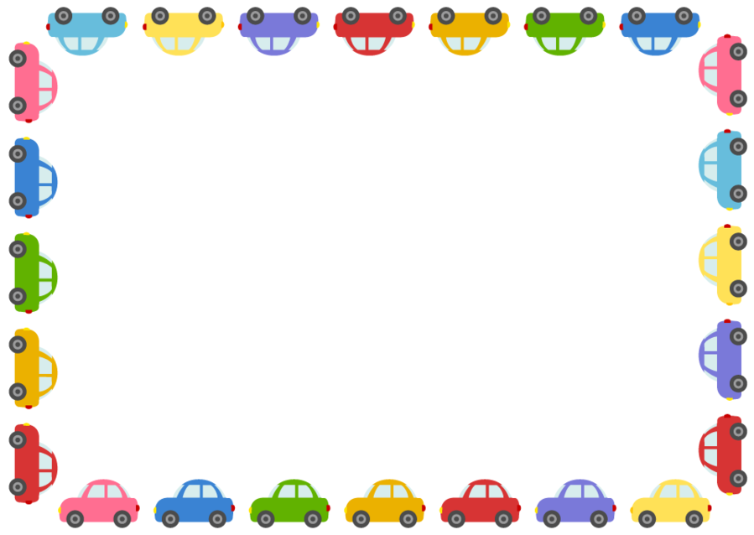
Уважаемые родители!
Правила для родителей
Ребенок начинает знакомиться с правилами дорожного движения еще
задолго до прихода в детский сад. Первые знания и опыт он получает из
наблюдений за своими близкими, родителями. Поэтому очень важно, чтобы
сами родители не только знали, но и придерживались в повседневной жизни
правил дорожного движения. В детском саду ведется активная работа по
изучению с детьми правил дорожного движения. Но только родители свои
личным примером, оценкой поведения смогут перевести эти правила в норму
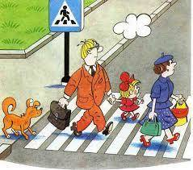
поведения ребенка. Предложенные ниже рекомендации рассматривают
типичные дорожные ситуации, на которые необходимо постоянно обращать
внимание детей.

Главная опасность — стоящий автомобиль!
Стоящий автомобиль опасен: он может закрывать собой другой
автомобиль, который движется с большой скоростью, мешает вовремя
заметить опасность. Нельзя выходить на дорогу из-за стоящих машин. В
крайнем случае, нужно осторожно выглянуть из-за стоящего автомобиля,
убедиться, что опасность не угрожает и только тогда переходить дорогу.
Не обходите стоящий автобус ни спереди, ни сзади!
Стоящий автобус закрывает собою участок дороги, по которому в тот
момент, когда вы решили ее перейти, может проезжать автомобиль. Кроме
того, люди около остановки обычно спешат и забывают о безопасности. От
остановки надо двигаться в сторону ближайшего пешеходного перехода.
Умейте предвидеть скрытую опасность!
Из-за стоящего автомобиля, дома, забора, кустов и др. может
неожиданно выехать машина. Для перехода дороги нужно выбрать такое
место, где дорога просматривается в оба направления. В крайнем случае,
можно осторожно выглянуть из-за помехи, убедиться, что опасности нет, и
только тогда переходить дорогу.
Машина приближается медленно, и все же надо пропустить ее.
Медленно движущаяся машина может скрывать за собой автомобиль,
идущий на большой скорости. Ребенок часто не подозревает, что за одной
машиной может быть скрыта другая.

И у светофора можно встретить опасность.
Сегодня на дорогах города мы постоянно сталкиваемся с тем, что
водители автомобилей нарушают Правила дорожного движения: мчатся на
высокой скорости, игнорируя сигналы светофора и знаки перехода. Поэтому
недостаточно научить детей ориентироваться на зеленый сигнал светофора,
необходимо убедиться, что опасность не угрожает. Дети часто рассуждают
так: «Машины еще стоят, водители меня видят и пропустят». Они
ошибаются.
«Пустынную» улицу дети часто перебегают не глядя.
На улице, где машины появляются редко дети, выбегают на дорогу
предварительно ее не осмотрев, и попадают под машину. Выработайте
оглядеться у ребенка привычку всегда перед выходом на дорогу
остановиться, , прислушаться — и только тогда переходить улицу.
